Software Design Document (SDD)
Aplikace pro hráče Dungeons & Dragons QuestForge

Maksym Roh
Obsah
1. Úvod 3
2. Architektura systému 3
2.1. Diagram nasazení (Deployment Diagram) 3
3. Návrh databáze 4
3.1. Strategie ukládání dat 4
3.2. Datový slovník 4
3.3. Specifikace JSON schématu v poli sheet_data 5

Úvod
Tento dokument (SDD) popisuje technickou architekturu a vnitřní strukturu systému QuestForge. Slouží jako podklad pro implementaci aplikace a definuje technologie, datové modely a komunikační rozhraní.

Architektura systému
Aplikace je navržena na bázi tradiční třívrstvé architektury (klient-server), která striktně odděluje prezentační vrstvu, obchodní logiku a datovou vrstvu:
- Klientská část (Frontend / Prezentační vrstva): Uživatelské rozhraní je implementováno pomocí standardních webových technologií HTML5, CSS3 a čistého JavaScriptu (Vanilla JS). Klientská část se stará o vykreslování dat a zachytávání uživatelských vstupů. Pro asynchronní komunikaci se serverem (bez nutnosti obnovovat stránku) bude využito standardní Fetch API (AJAX).
- Serverová část (Backend / Aplikační vrstva): Jádro aplikační logiky je postaveno na platformě Java s využitím populárního frameworku Spring (konkrétně Spring Boot). Backend poskytuje RESTful API, spravuje relace, zajišťuje autorizaci a autentizaci uživatelů (pomocí modulu Spring Security) a zprostředkovává přístup k databázi.
- Datová vrstva (Databáze): Pro bezpečné a perzistentní ukládání veškerých dat (uživatelské účty, deníky postav) byl zvolen relační databázový systém PostgreSQL.
- Komunikace: Výměna dat mezi klientskou a serverovou částí probíhá prostřednictvím rozhraní REST API nad zabezpečeným síťovým protokolem HTTPS. Jako formát pro přenos strukturovaných dat je použit standard JSON.

Diagram nasazení (Deployment Diagram)
Následující UML diagram nasazení ilustruje fyzickou architekturu systému. Ukazuje rozložení softwarových artefaktů na hardwarových uzlech a komunikační protokoly mezi nimi.
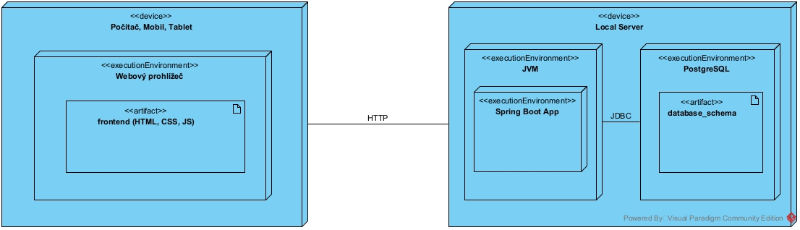

Návrh databáze

Strategie ukládání dat
Pro projekt QuestForge byl zvolen hybridní datový model v rámci relačního systému PostgreSQL. Hlavním důvodem pro toto rozhodnutí je vysoká variabilita datového schématu pravidel D&D 5e. Klasický relační přístup by vyžadoval desítky tabulek a složité vazby, což by komplikovalo vývoj. Zvolený model kombinuje:
- Relační integritu: Pro fixní data (uživatelé, základní metadata postavy).
- Schéma-less flexibilitu: Pro dynamická data deníku uložená ve formátu JSON v datovém typu JSONB.
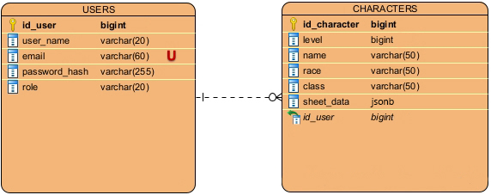

Datový slovník
Tabulka USERS (Správa uživatelů)
Sloupec | Typ | Popis
id_user | BIGINT PK | Unikátní identifikátor, generovaný sekvencí.
user_name | VARCHAR(50) | Uživatelské jméno pro zobrazení v systému.
email | VARCHAR(60) | Unikátní e-mailová adresa.
password_hash | VARCHAR(255) | Otisk hesla (hash) pro bezpečnou autentizaci.
role | VARCHAR(20) | Definice oprávnění (ADMIN / PLAYER).

Tabulka CHARACTERS (Deník postavy)
Sloupec | Typ | Popis
id_character | BIGINT PK | Unikátní identifikátor postavy.
id_user | BIGINT FK | Odkaz na vlastníka z tabulky USERS.
level | INTEGER | Aktuální úroveň postavy.
name | VARCHAR(50) | Jméno postavy pro rychlé filtrování.
race | VARCHAR(50) | Textové označení rasy postavy.
class | VARCHAR(50) | Textové označení herní třídy postavy.
sheet_data | JSONB | Kompletní data deníku v nativním formátu JSONB, který umožňuje indexování a dotazování uvnitř JSON struktury.

Specifikace JSON schématu v poli sheet_data
Vzhledem k rozsáhlosti oficiálního deníku postavy je JSON objekt logicky strukturován do vnořených sekcí (bloků). V dokumentaci je popsána aplikační struktura a datové typy, nikoliv kompletní výčet všech herních vlastností.
Logická struktura dat:
- header (Základní údaje): Objekt obsahující textová pole z hlavičky deníku (Character Name, Class & Level, Background, Player Name, Race, Alignment, Experience Points).
- attributes (Vlastnosti): Objekt mapující 6 základních vlastností na celočíselné hodnoty (Strength, Dexterity, Constitution, Intelligence, Wisdom, Charisma).
- combat (Bojové statistiky): Objekt sdružující bojové a životní statistiky (Armor Class, Initiative, Speed, Hit Point Maximum, Current Hit Points, Temporary Hit Points, Hit Dice Total, Hit Dice, Death Saves: Successes, Death Saves: Failures).
- proficiencies (Zdatnosti a dovednosti): Pole a objekty definující, v čem je postava zdatná (Inspiration, Proficiency Bonus, Saving Throws [Str, Dex, Con, Int, Wis, Cha], Skills [Acrobatics, Animal Handling, Arcana, Athletics, Deception, History, Insight, Intimidation, Investigation, Medicine, Nature, Perception, Performance, Persuasion, Religion, Sleight of Hand, Stealth, Survival], Passive Wisdom / Perception, Other Proficiencies & Languages).
- attacks (Útoky): Pole objektů reprezentujících zbraně a útoky (Attacks & Spellcasting: Name, Atk Bonus, Damage/Type, a velké textové pole pro poznámky k útokům).
- inventory (Inventář): Objekt rozdělený na měnu a vybavení (Měna: CP, SP, EP, GP, PP; Vybavení: textové pole Equipment).
- traits (Osobnost a rysy): Textová pole pro popis charakteru a speciálních schopností postavy (Personality Traits, Ideals, Bonds, Flaws, Features & Traits).
Tento přístup zajišťuje, že databáze přenáší všechny detaily deníku jako jeden celistvý dokument, který JavaScript na klientské straně snadno rozparsuje a naplní jím všech příslušných HTML polí.

Návrh rozhraní API
Komunikace mezi webovým klientem a aplikačním serverem je realizována prostřednictvím bezestavového REST API. Výměna dat probíhá výhradně ve formátu JSON přes zabezpečený protokol HTTPS.
Níže je definována struktura klíčových koncových bodů (endpoints).

Autentizační API (/api/auth)
- Registrace nového uživatele
Endpoint: POST /api/auth/register
Request: {"user_name": "…", "email": "...", "password": "..."}
Response:
- 201 Created: JavaScript skryje registrační formulář, zobrazí zelenou notifikaci o úspěchu a automaticky přesměruje uživatele na stránku pro přihlášení (/login).
- 400 Bad Request: Zobrazí červenou notifikaci o chybě. „Something went wrong“

- Login
Endpoint: POST /api/auth/login
Request: { "email": "...", "password": "..." }
Response:
- 200 OK: Vrací token a data uživatele, JavaScript uloží token do localStorage, změní hlavičku webu (přidá tlačítko Odhlásit) a přesměruje uživatele na úvodní stránku.
- 401 Unauthorized: Zobrazí červenou notifikaci "Wrong e-mail or password".
- Odhlášení
Endpoint: POST /api/auth/logout
Request: hlavička Authorization: Bearer <token>.
Response:
- 200 OK: Vymaže token z paměti prohlížeče, vyčistí citlivá data a přesměruje uživatele na úvodní stránku.

API pro správu deníků postav (/api/characters)
- Získání seznamu postav uživatele.
Endpoint: GET /api/characters
Request: -
Response:
- 200 OK: Vrací pole zkrácených objektů pro rychlé zobrazení.
[{"id": 1, "name": "Thorin", "level": 5, "race": "Dwarf", "class": "Fighter"}]
- Založení nového prázdného deníku.
Endpoint: POST /api/characters
Request: {"name": "Gimli", "class": "Fighter", race: "Dwarf"}
Response:
- 201 Created: Vrací JSON nově vytvořené postavy (včetně vygenerovaného ID) a přesměruje uživatele do plnohodnotného editoru právě vytvořené postavy (/api/characters/{id})
- 400 Bad Request: Zobrazí červenou notifikaci o chybě. "Fill in all fields"
- Načtení dat konkrétního deníku.
Endpoint: GET /api/characters/{id}
Request: id v URL adrese, hlavička s tokenem.
Response:
- 200 OK: Vrací kompletní detail včetně vnořeného JSONB JSONu.
{
"id_character": 1,
"name": "Thorin",
"sheet_data": {
"attributes": { "str": 15, "dex": 12, "con": 14, "int": 8, "wis": 10, "cha": 13 },
"combat": { "ac": 16, "hp_cur": 45, "hp_max": 45, "speed": 25 },
"inventory": [ {"name": "Battleaxe", "qty": 1} ]
}
}
- 403/404: Postava neexistuje nebo k ní uživatel nemá přístup.
- Uložení změn v deníku
Endpoint: PUT /api/characters/{id}
Request: Kompletní JSON objekt s novým stavem deníku (všechna pole z UI).
Response:
200 OK: Zobrazí diskrétní zelenou notifikaci "Saved".
- Trvalé smazání postavy.
Endpoint: DELETE /api/characters/{id}
Request: id v URL, hlavička s tokenem.
Response:
- 204 No Content: Zobrazí diskrétní zelenou notifikaci "Deleted" a odstraní HTML kartičku smazané postavy z obrazovky nástěnky.

Administrátorské API (/api/admin)
- Zobrazení všech uživatelů platformy.
Endpoint: GET /api/admin
Request: -
Response:
- 200 OK: Vrací pole všech registrovaných účtů.
[
{"id": 1, "user_name": "Admin", "email": "admin@questforge.cz", "role": "ADMIN"},
{"id": 2, "user_name": "Hrac1", "email": "hrac@email.cz", "role": "PLAYER"}
]
- 403 Forbidden: Odmítnutí přístupu pro běžné hráče.
- Smazání účtu (včetně jeho postav).
Endpoint: DELETE /api/admin/{id}
Request: id uživatele v URL.
Response:
- 204 No Content: Účet odstraněn. Zobrazí diskrétní zelenou notifikaci "Deleted" a odstranění příslušného řádku z HTML tabulky.

